专家押题·上名牌
押题一 串，并联电路的规律及应用
1．如图所示，电阻R₁＝10 Ω，R₂＝3 Ω，R₃＝6 Ω，R₄＝4 Ω，电压
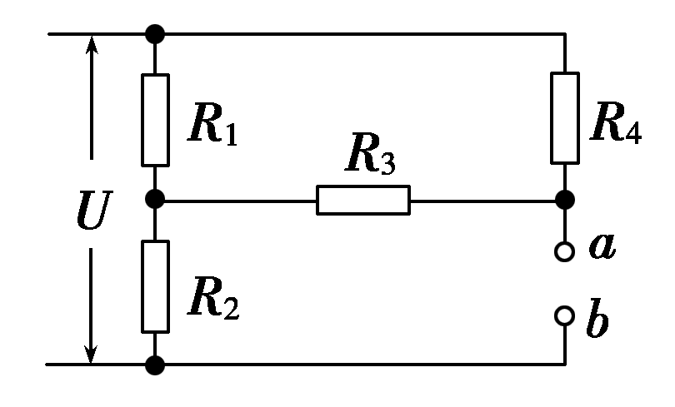
U＝24 V．问：
(1)若在a、b间接入一个内阻很大的电压表，它的读数是多少？
(2)若在a、b间接入一个内阻很小的电流表，它的读数是多少？
[解析] (1)a、b间接入电压表后相当于断路，等效电路如图所示，并联电路的总电阻R₁₃₄＝＝5 Ω.
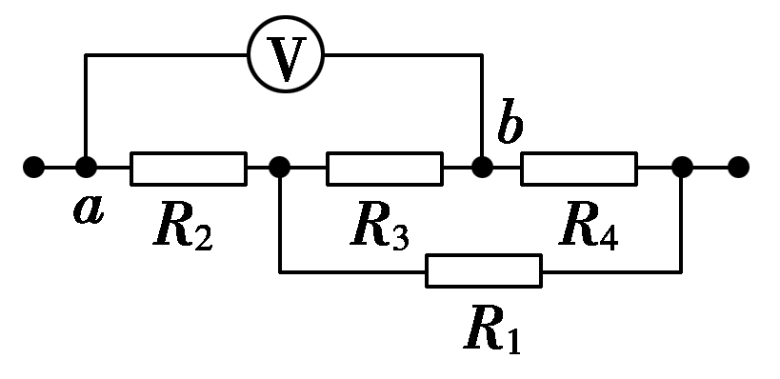
由串联电路分压原理得U₂∶U₁₃₄＝R₂∶R₁₃₄＝3∶5
解得U₂＝9 V U₁₃₄＝15 V
R₃与R₄所在的支路中，U₃∶U₄＝R₃∶R₄＝6∶4
解得U₃＝9 V
所以U_{ab}＝U₂＋U₃＝18 V.
(2)a、b间接入电流表后相当于短路，等效电路如图所示．
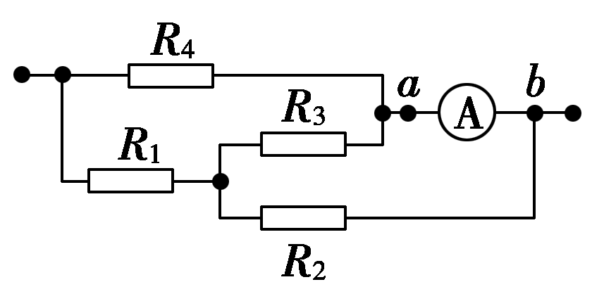
I₄＝＝ A＝6 A
并联电路的总电阻R₁₂₃＝R₁＋＝12 Ω
并联电路的总电流I₁₂₃＝＝2 A
R₃中的电流I₃＝·I₁₂₃＝0.67 A
所以电流表的读数I_{ab}＝I₃＋I₄＝6.67 A.
[答案] (1)18 V (2)6.67 A

押题二 闭合电路的欧姆定律及应用
2．某同学利用如图所示的电路测电源电动势E及电阻R₁和R₂的阻值．实验器材有：待测电源E(不计内阻)，待测电阻R₁，待测电阻R₂，电压表V(量程为1.5 V，内阻很大)，电阻箱R(0～99.99 Ω)，单刀单掷开关S₁，单刀双掷开关S₂，导线若干．
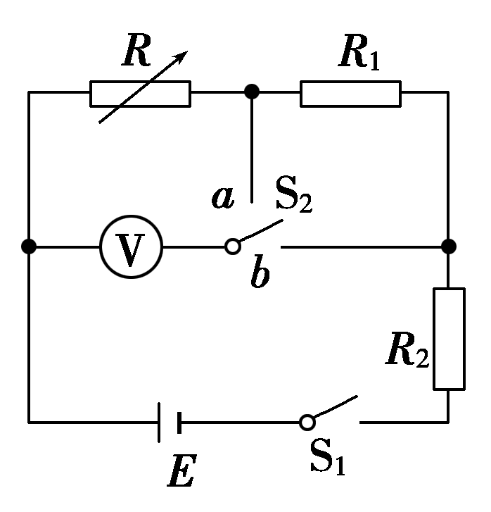
(1)先测电阻R₁的阻值．请将同学的操作补充完整：闭合S₁，将S₂切换到a，调节电阻箱，读出其示数r和对应的电压表示数U₁，保持电阻箱示数不变，________，读出电压表的示数U₂，则电阻R₁的表达式为R₁＝________.
(2)该同学已经测得电阻R₁＝4.8 Ω，继续测电源电动势E和电阻R₂的阻值．该同学的做法是：闭合S₁，将S₂切换到a，多次调节电阻箱，读出多组电阻箱示数R和对应的电压表示数U，由测得的数据绘出了如图所示的－图线， 则电源电动势E＝________V，电阻R₂＝________Ω.
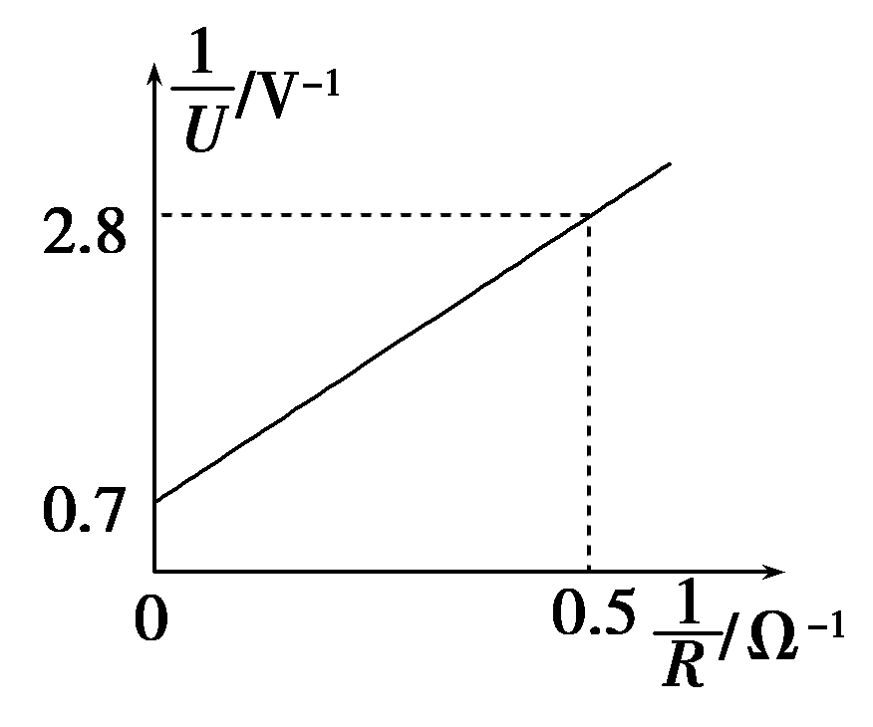
[解析] (1)由串联分压可知，＝
解得R₁＝r.
(2)由闭合电路欧姆定律可知：
E＝U＋(R₁＋R₂)
变形得：＝·＋
由上式可知与是一次函数关系，其截距＝0.7
所以E＝ V，其斜率＝＝
所以R₂＝1.2 Ω.

[答案] (1)将S₂切换到b r
(2)1.43(或) 1.2

